HƯỚNG DẪN NHẬP
EMAIL CÁ NHÂN TỪ FILE EXCEL
- Chuẩn bị
- Bảng danh sách email được trình bày như hình sau:

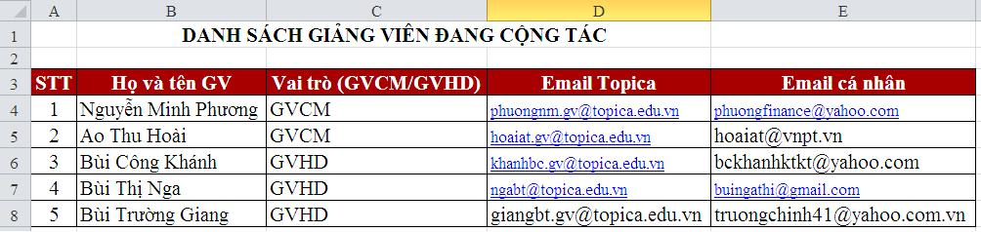
- Thao tác
Bước 1: Đăng nhập vào hệ thống website Elearning .
Bước 2: Chọn một lớp học bất kỳ.
Bước 3: Tại mục điều hành chọn “ Import email cá nhân”
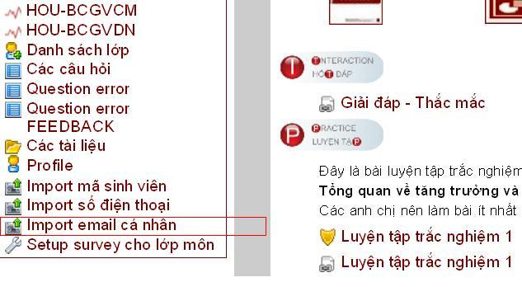
Sau khi chọn sẽ xuất hiện màn hình như sau:
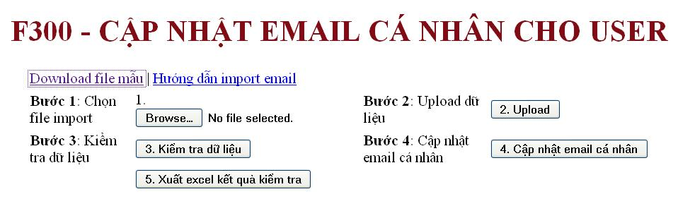
Bước 4: Nhấn nút “Duyệt” hay “ Browse” tùy theo trình duyệt web để chọn file excell chứa thông tin danh sách email cá nhân. File excell phải có định dạng đuôi “.xls” và mẫu trình bày như sau:
Bước 5: Chọn Upload
Bước 6: Chọn nút kiểm tra dữ liệu
    - Trường hợp email topica có tồn tại kết quả kiểm tra là “Y” .
    - Trường hợp email topica không tồn tại kết quả kiểm tra là “N” và ghi chú.

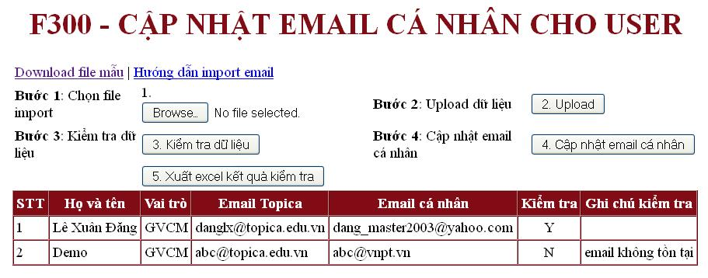
Bước 7: Chọn nút cập nhật email cá nhân

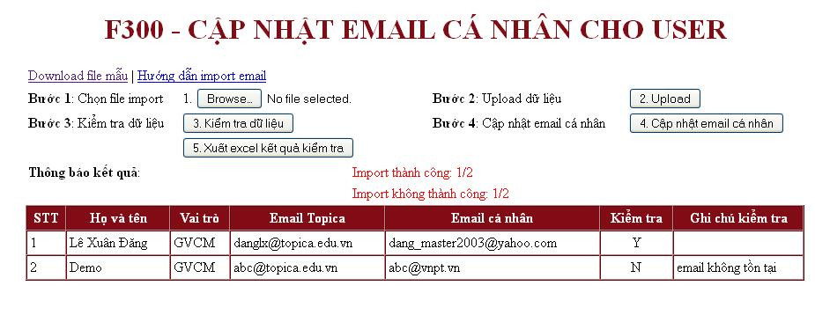

Kết quả với username “danglx” :
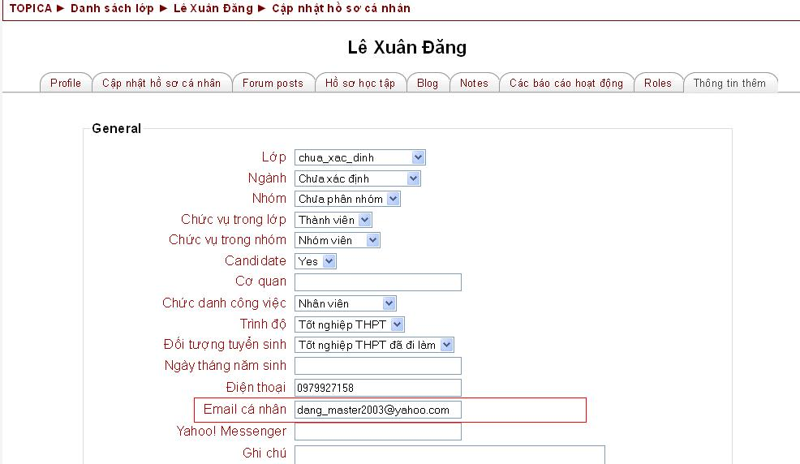

Bước 8: Xuất ra file excell nếu cần khi có thông báo user không hợp lệ ta nhấn nút Xuất excell kết quả kiểm tra.

